3. Disciplina profissional do 2 semestre: Redes e Internet

Durante o segundo semestre do curso, na disciplina de redes e internet foi aplicado um trabalho que consistia em criar um mapa de rede de um local fictício que estaria dentro da Fatec de Lins.

Para a criação do projeto os alunos tiveram que estudar sobre os tipos de conexão de redes de internet, alguns deles são o tipo LAN que é a rede local, WLAN que é a rede local porém sem cabo, por isso a letra W de wireless, MAN que é a rede metropolitana e por fim a rede WAN que é a rede de longa distância.Além dos conhecimentos sobre rede também foi necessário o conhecimento sobre os tipos de cabos e conectores, sobre os tipos de cabos existem vários porém os mais conhecidos são o cabo coaxial, a fibra óptica e o cabo chamado de par trançado.

O cabo coaxial, ou cabo coaxial, é um único fio usualmente de cobre envolvido por um isolamento de espuma, rodeado simetricamente por uma blindagem metálica trançada, depois coberto por uma capa de plástico. O cabo coaxial é um cabo que para muitos usos é considerado ultrapassado porém ainda é utilizado para linhas de alimentação entre transmissores e receptores. Um lugar onde o cabo coaxial é utilizado é em televisões, onde é o cabo utilizado para passar os dados da antena da casa para o televisor, na maioria dos casos.

Figura 3.1: Imagem de estrutura de um cabo coaxial

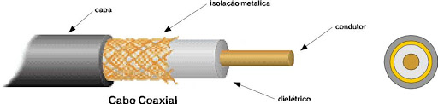

Fonte: transcortec.com.br

Como uma evolução do cabo coaxial existe o cabo par trançado que basicamente é um cabo com na qual possui condutores entrelaçados, por isso o nome par trançado. O modelo de cabo par trançado possui dois tipos de variações o STP que a variação sem blindagem e que é muito utilizada em redes Token Ring. Já a versão UTP é a variante que contém blindagem e é muito utilizada em redes de internet, basicamente a variação UTP é o cabo ETHERNET que muito usam em suas casas para conectar o computador ao roteador.

Figura 3.2: Modelo de cabo par trançado

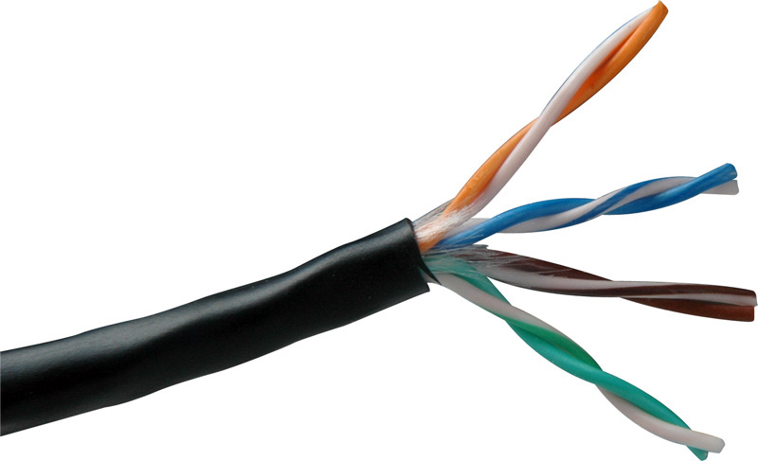

Fonte:techcenter.com.br

Figura 3.3:Exemplificação de um cabo par trançado.

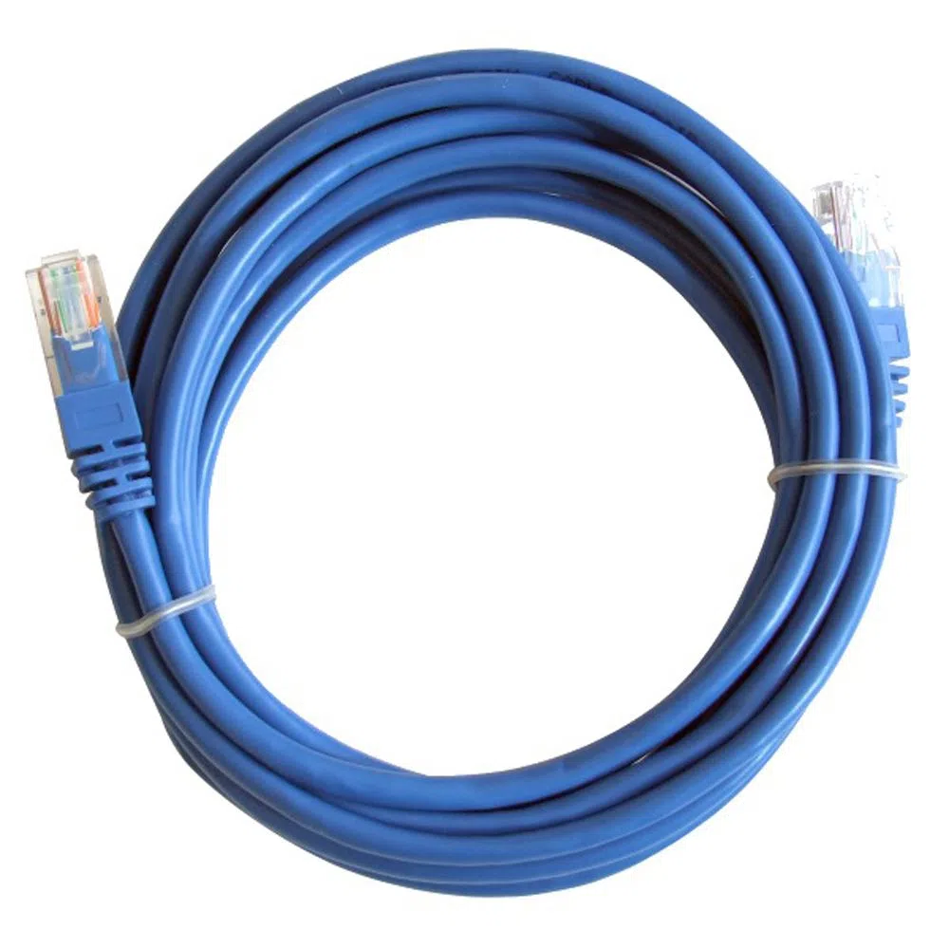

Fonte: chatuba.com.br

O cabo de fibra óptica, como o nome já diz é um cabo composto por fibras ópticas e que contém vários núcleos de sílica, e cada fibra pode pode acomodar muitos comprimentos de onda. Isso faz com que o cabo de fibra óptica consiga ter um desempenho muito melhor que os outros citados acima.

Figura 3.4:Exemplificação de um cabo de fibra óptica

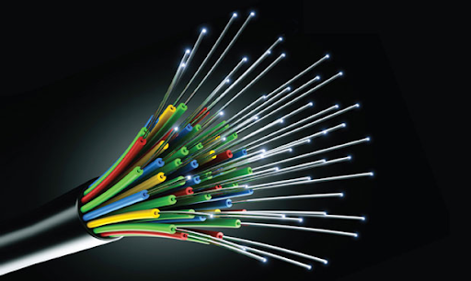

Fonte:<http://www.claritytreinamentos.com.br/2017/05/29/categorias-de-fibra-optica-multimodo/>

Durante o trabalho também foram estudados e aplicados os conceitos de topologia de rede, que basicamente é a definição de como os dispositivos dispostos na rede poderão se conectar, da melhor maneira pra poder aproveitar a velocidade e qualidade da rede. Existem dois tipos de topologia, a topologia física e a topologia lógica, a primeira opção representa como as redes estão conectadas de forma fisica, e o meio de conexão dos dispositivos. Já a forma lógica é a forma com que os sinais agem sobre os meios de rede, a maneira como os dados são transmitidos através da rede a partir de um dispositivo para o outro sem ter em conta a interligação física dos dispositivos, como tipos de topologia lógica existem os seguintes: topologia de anel, topologia de malha ou mesh, o tipo estrela, tipo cheia. topologia em linha, em árvore, e a topologia de barramento.

Figura 3.5:Exemplificação dos tipos de topologia de redes

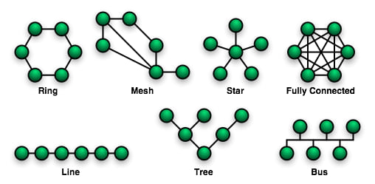

Fonte:<https://www.oficinadanet.com.br/artigo/2254/topologia_de_redes_vantagens_e_desvantagens>

Durante o desenvolvimento do trabalho, o grupo composto pelos alunos Erick Osada, Felipe Martins, Jairo Junior e Mitchel Mizuhara, optou por fazer um tipo de topologia híbrido, que usava características da topologia de barramento e um pouco da topologia em linha, para poder percorrer os corredores e outros locais do prédio. Por ser um prédio em formato parecido com um retângulo e não possuia a mesma distancia do centro em todos os lados, a primeira topologia a ser descartada foi a estrela, depois de um análise um pouco mais aprofundada, o grupo concluiu que o uso da topologia de barramento (bus) de uma forma diferenciada, seria a melhor opção, principalmente pela economia de cabos e pela simplicidade de implementação e pela facilidade de expansão da rede, caso venha ocorrer um aumento no tamanho do prédio.

Figura 3.6:Modelo do projeto finalizado

